今日动态
2024.5.8 周三 晴
记录人：杨慧
※一日活动篇
◎今日来园人数：23人出勤，1人缺勤。
姓名 | 来园情况 | 姓名 | 来园情况
刘汐妍 | √ | 孙杰文 | √
魏沐溪 | √ | 张铭皓 | √
刘一凡 | √ | 肖鹏源 | √
陈清月 | √ | 冷星辰 | √
董沐瑶 | √ | 姜昊言 | √
刘诗玲 | √ | 王子木 | ×
朱梓嘉 | √ | 刘佳富 | √
沙明钰 | √ | 王慕阳 | √
陈可芯 | √ | 黄赫璟 | √
夏忆馨 | √ | 陈宇杰 | √
苏忆晴 | √ | 恽修齐 | √
华欣语 | √
颜承毅 | √

※区域游戏篇
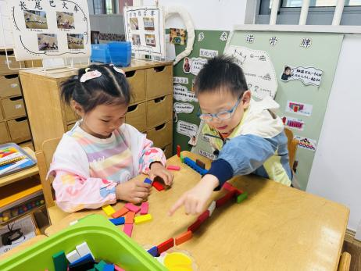 | 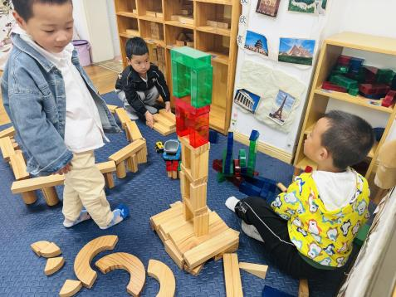 |  | 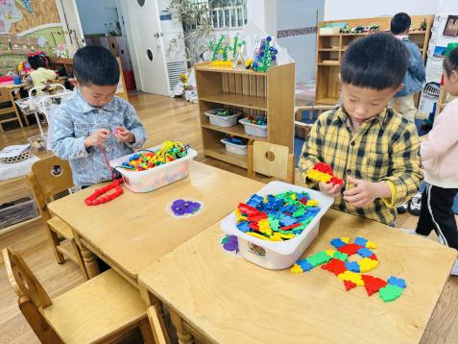
年年和一一在玩多米诺骨牌。 | 辰辰搭建的高楼有五层，张铭皓在搭建小轮船，孙杰文还在搭建圆形高架。 |  | 承承在串一条红色项链，阳阳用拼插玩具准备搭建一只公鸡。
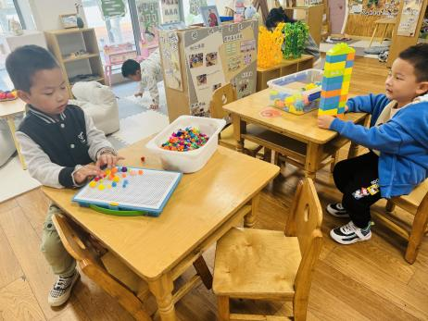 | 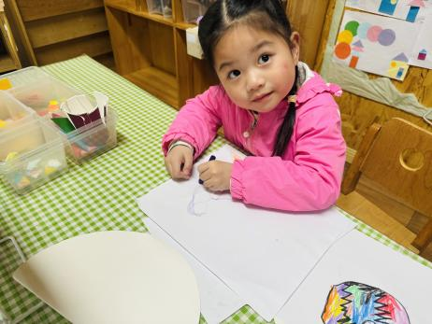 |  | 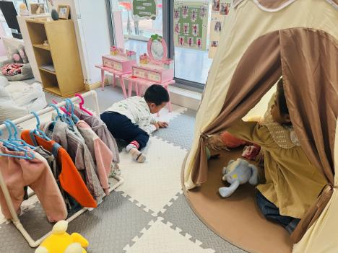
皮皮用蘑菇钉拼搭小手的模型，涵涵用乐高搭建了一座办公大楼。 |  | 忆忆在画火柴人还有长长的头发。 | 华昕语和刘诗玲在帐篷里照顾小宝宝，肖鹏源在衣帽间整理地面。

※室外篇
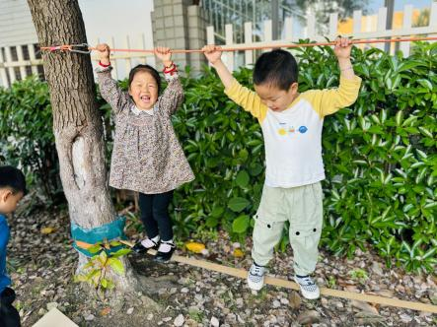 | 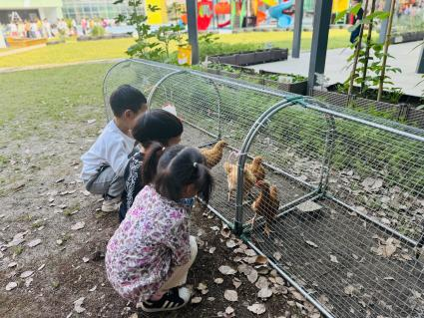 | 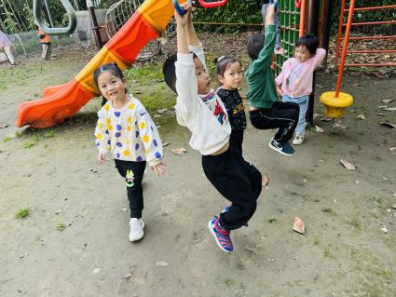

※集体活动篇
语言：手指谣
《手指谣》是一则类似手指游戏的歌谣，歌谣内容简单，生动有趣，歌谣中的象声词较吸引幼儿，适合孩子们做手指游戏。该歌谣已经融入了手指游戏，易于幼儿学习、游戏。
在日常的游戏活动中，教师经常和幼儿玩手指游戏，所以小班的大部分孩子都能说出每根手指的名称,而且我们也已经学习了类似这样的许多歌谣，孩子们对这样朗朗上口的歌谣较感兴趣，他们喜爱一边做游戏一边朗诵相应的歌谣。
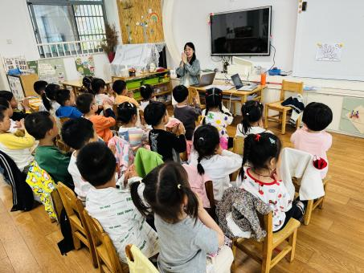 | 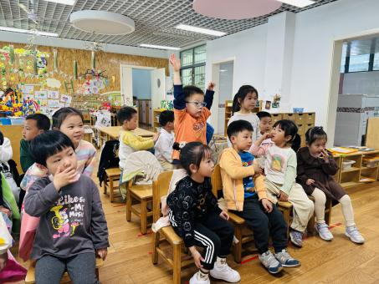 | 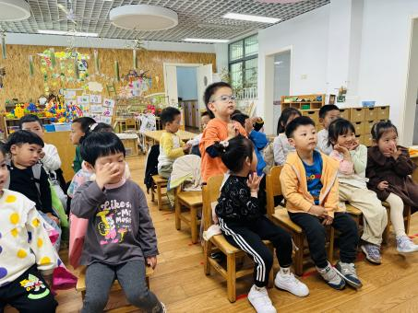

※今日点心
鲜牛奶、多样饼干、核桃仁

※午饭
荞麦饭、清蒸鸦片鱼、干锅包菜、西湖牛肉羹
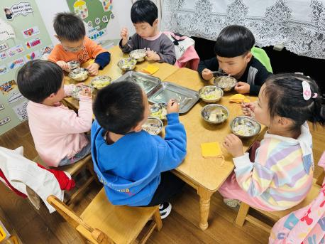 | 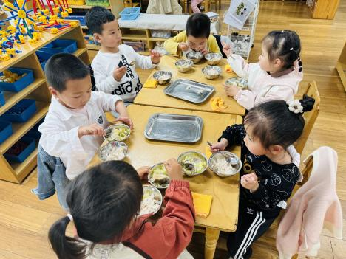
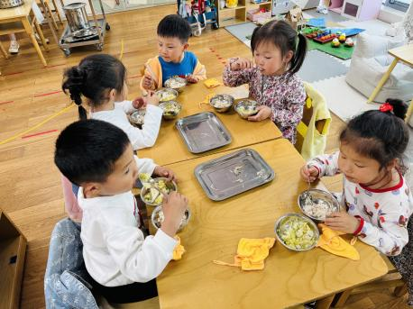 | 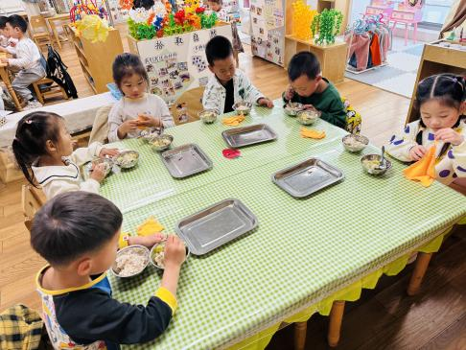

※温馨提醒：
1.春天是传染病高发季，提醒家长注意帮孩子及时修剪指甲，注意个人卫生，做好传染病预防措施。

